EXPEDIENTE INDICAÇÃO Nº 253/2026
DATA 11/03/2026
Protocolo N° 2036/2026

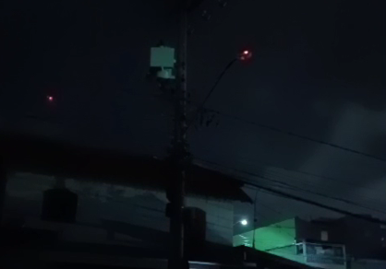
Troca e manutenção de iluminação pública na Rua São José do Rio Pardo, nºs 916 e 830, no Jardim Paulista.
CONSIDERANDO que, na altura do nº 830, a lâmpada de iluminação pública necessita de substituição;
CONSIDERANDO que a população afirma que, na altura do nº 916, a lâmpada apresenta superaquecimento, funcionando de forma intermitente;
CONSIDERANDO que a manutenção preventiva e a substituição de luminárias contribuem para a melhoria da infraestrutura urbana e para o bem-estar dos moradores da região.
Assim sendo,
INDICO ao Excelentíssimo Senhor Prefeito Municipal, como permite o Regimento Interno, que determine providências quanto ao Troca e manutenção de iluminação pública na Rua São José do Rio Pardo, nºs 916 e 830, no Jardim Paulista.

Sala das Sessões, 11 de março de 2026.

FABIANO SOARES DE LIMA
VEREADOR

DÊ-SE CIÊNCIA AO LEITURA PROCEDIDA NA
DOUTO PLENÁRIO SESSÃO DE 17-03-26

ELISEU NOTÁRIO ALVES ELISEU NOTÁRIO ALVES
PRESIDENTE PRESIDENTE

